玉山联社扎实做好农民工春归金融服务

2016年农历新年将至，为确保农民工资等相关资金的及时支付，玉山县农村信用合作联社践行“农信社送温暖”为主题的关爱活动，创新服务方式，通过代发农民工工资，开设特色窗口、指派专人指导电子填单，创建开设助农取款服务点46个，帮助农民工实现打工地挣钱、家门口取款。扎实做好农民工春归金融服务活动。

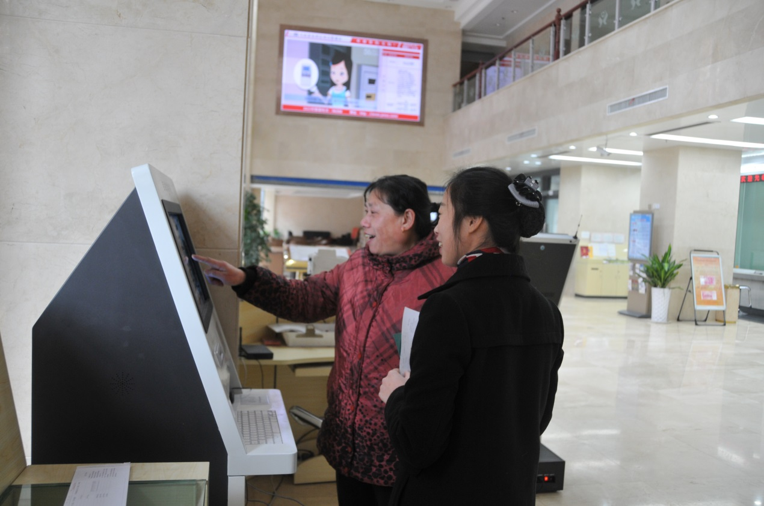

员工指导电子填单

为简化交易办理流程，避免填错业务单据，我社指派专人温馨指导电子填单，更便捷地服务返乡农民工。

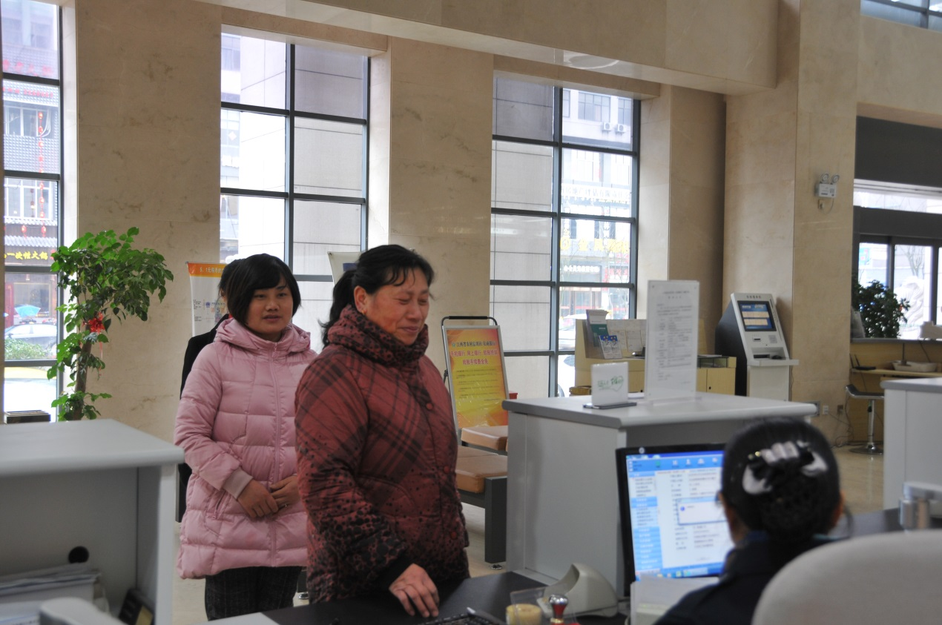

专设农民工业务服务窗口
为农民工专门开设“一站式服务”绿色通道，让每一位返乡农民工真正的“回家”。


为取现发放农民工资开通绿色通道

大力支持农民工工资及时发放，备足资金，确保农民工工资发放无障碍，让广大务工人员把温暖带回家。
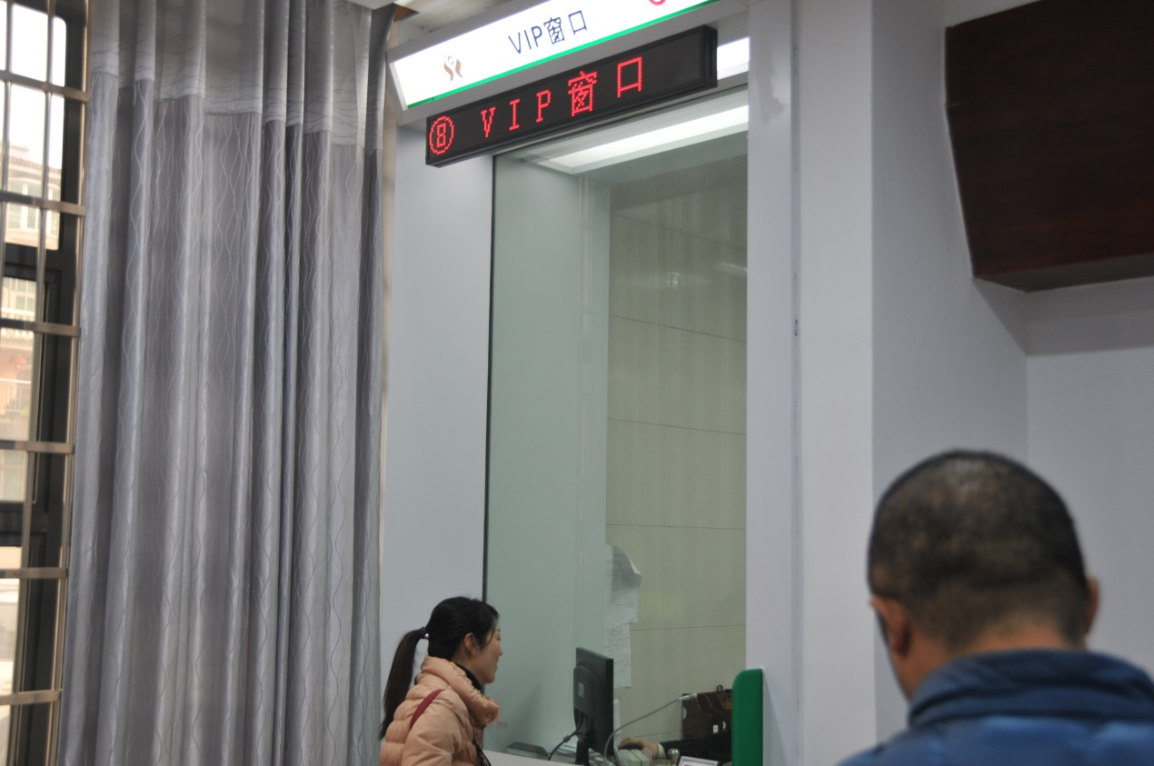

为取现发放农民工资开通绿色通道
我们坚持“用心温暖心”，以最朴素、最实在的方式给本地农民工，返乡农民工提供最便捷、最优惠、最舒心的服务，为他们送“薪”回家建立畅通的渠道，把温暖送到每一位农民工的身边。

玉山县农村信用合作联社
2016年01月27日

